Projektdokumentation  Über  Stereo Röhrenverstärker |  |  | 
Klasse | Teammitglieder | Unterschrift
4AHELS  2018/19 | Patrik Staudenmayer
Datum der Stunde / Abgabedatum | Teammitglied | Unterschrift
27.09.2018  11.10.2018 | Christian Schrefl
Lehrer | Gegenstand
 | Werkstätte
Note
Thema
Röhrenverstärker

Verwendete Geräte / Software

Nummer | Geräte / Software | Firma | Typ | Inventar Nummer
1 | Altium
2 | Oszilloskope
3 | Trenn & Regeltrafo
4 | Funktionsgenerator

Gespeichert: Projektdoku_Röhrenverstärker.docx
Cover Sheet E2014 v3

Inhaltsverzeichnis

1 Projektbeschreibung 2
1.1 Ausgangslage 2
1.2 Projektteam (Arbeitsaufwand) 2
1.3 Untersuchungsanliegen der individuellen Themenstellungen 2
1.4 Zielsetzung 2
1.5 Geplantes Ergebnis der Prüfungskandidatin/des Prüfungskandidaten 2
1.6 Meilensteine 2
1.7 Finaler Titel der Arbeit – Deutsch 2
1.8 Finaler Titel Englisch oder Finaler Titel in der Fremdsprache, in der die Arbeit verfasst wurde 2
2 Netzteil 3
2.1 Blockschaltbild 3
2.2 Berechnung der Transformator Grenzdaten 3
2.3 Tiefpass 4
2.3.1 Simulation 4
2.3.1.1 Schaltplan 4
2.3.1.2 Bodediagramm 5
2.4 Schaltplan 6
2.5 Bestellliste 6
3 Vorverstärker 7
3.1 Schaltplan für die Testschaltung 7
3.2 Messergebnisse 8

Projektbeschreibung
  - Ausgangslage
Röhrenverstärker gab es bereits seit den frühen 20 Jahrhundert und werden bis heute von Hi-Fi Enthusiasten gerne eingesetzt obwohl sie heutzutage Großteils von modernen Verstärkerarten ersetzt wurden. Aus Interesse an Elektronenröhren soll ein Prototyp für einen Stereoverstärker erstellt werden.
  - Projektteam (Arbeitsaufwand)
Name | Individuelle Themenstellung | Klasse | Arbeitsaufwand
Patrik Staudenmayer | Entwicklung des Netzteiles und der Ausgangsüberträger | 4AHELS | 120 Stunden
Christian Schrefl | Entwicklung der verstärkenden Elemente | 4AHELS | 120 Stunden
  - Untersuchungsanliegen der individuellen Themenstellungen
Patrik Staudenmayer: Adaption der üblichen Schaltkonzepte eines Netzteiles für Röhren, sowie Auswahl und Bestellung der Bauteile, Leiterplattenentwicklung für das Netzteils, sowie Berechnung der Ausgangsüberträger.
Christian Schrefl: Adaption der üblichen Schaltkonzepte der verstärkenden Elemente, sowie Auswahl und Bestellung der Bauteile, Aufbau der verstärkenden Elemente.
  - Zielsetzung
Das Ziel dieses Projektes ist es, einen Stereoröhrenverstärker zu entwickeln, sowie ein fertiges Leiterplattenlayout. Ebenfalls sollte ein Prototyp gebaut werden.
  - Geplantes Ergebnis der Prüfungskandidatin/des Prüfungskandidaten
Patrik Staudenmayer: Das Netzteil soll stabil die Versorgungsspannungen liefern.
Christian Schrefl: Die Verstärkenden Elemente sollen stabil ein Eingangssignal mit 6W ausgeben.
  - Meilensteine
27.11.2018 Entwicklung des Schaltungskonzepts abgeschlossen, benötigte Bauteile bestellt
15.01.2019 Prototyp der Verstärkerschaltung (1 Kanal) fertiggestellt
26.02.2019 Leiterplattenentwicklung abgeschlossen
30.04.2019 Finale Version des Netzteils und eines Kanales
28.05.2019 Gesamttests abgeschlossen
  - Finaler Titel der Arbeit – Deutsch
Stereoröhrenverstärker
  - Finaler Titel Englisch oder Finaler Titel in der Fremdsprache, in der die Arbeit verfasst wurde
stereo tube amplifier

Netzteil

Blockschaltbild
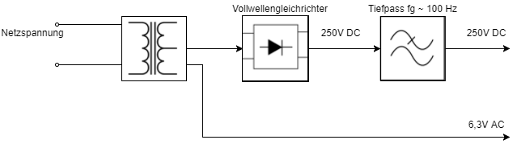
Figure 1: Blockschaltbild des Netzteiles
  - Berechnung der Transformator Grenzdaten
 | Primärseite | Sekundärseite
Spannungen
Ströme | an der Wicklung | an der Wicklung
Ströme |  | an der Wicklung
Figure 2: Transformator Grenzdaten
Die Werte sind die minimalen Ströme, die der Transformator aushalten sollte, doch um eine reibungslose Versorgung zu ermöglich sollte der Transformator um mindestens 5% überdimensioniert werden.

  - Tiefpass
    - Simulation
      - Schaltplan

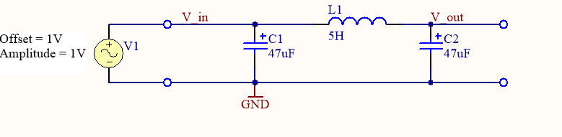

Figure 3: Schaltplan des Tiefpasses
Bei diesem Filter ist es wichtig das die Grenzfrequenz unter 100Hz ist um die die Netzfrequenz zu unterdrücken. Die 100Hz entstehen durch den Vollwellengleichrichte, wie in den folgenden Graphen ersichtlich.
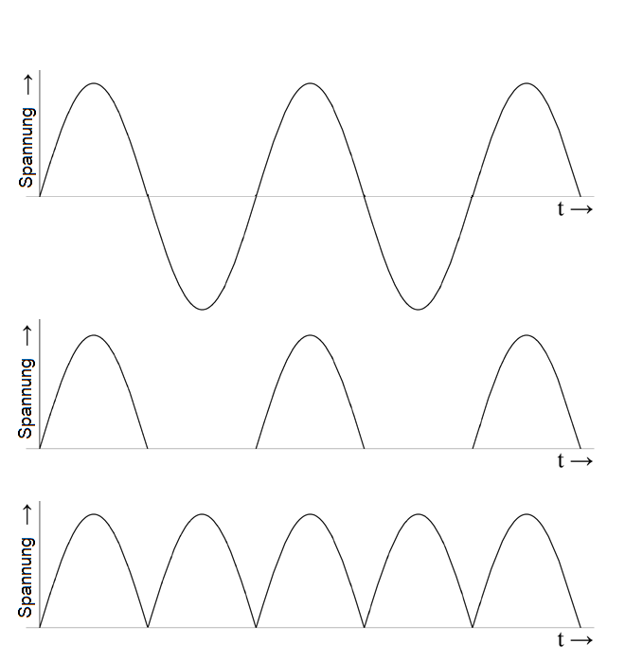
Figure 4: Erläuterung der Entstehung der 100Hz

      - Bodediagramm

Figure 5: Filter Dämpfung

Figure 6: Filter Phase
Durch die Simulation dieser Schaltung konnte die Grenzfrequenz auf 10,47Hz bestimmt werden. Durch die Bauteiltoleranzen wird die gemessene Grenzfrequenz von der simulierten abweichen. Dies ist jedoch kein Problem da die Grenzfrequenz weit unter 100 Hz ist.

Berechnung der Spannungsanpassung
Da der verwendete Trafo auf eine zu hohe Spannung transformiert, muss diese mit einem Spannungsteiler auf eine geeignete Spannung heruntergeteilt werden.
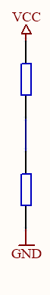
380V
~70V
~7,28W

Realisierung von :

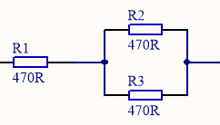
Min. 4,6W
Min. 2,3W
Min. 2,3W

~280V
(Anodenspannung)
2k5

Da durch die gesamte Belastung des Trafos dieser nicht mehr seine Nennspannung liefern kann wurde die Parallelschaltung von R2 und R3 entfernt. Dies hat zur Folge, das allgemein mehr Leistung am Ausgang geliefert werden kann.
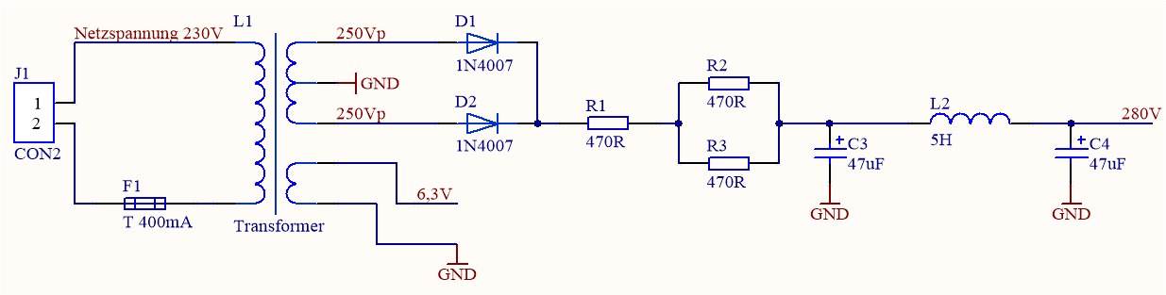
  - Schaltplan
Figure 7: Schaltplan des Netzteiles
  - Bestellliste
Stk. | Bezeichnung | Herstellernummer | Bestellnummer | Lieferanten URL
2 | 1N4007 | 1N4007RLG | 649-1171 | rs-online.com
2 | Elko 47μF 400V | EEUED2G470S | 526-2281 | rs-online.com
1 | Feinsicherung 400mA träge | 563-615 | 563-615 | rs-online.com
2 | Ausgangsübertrager | ATRA0211 | ATRA0211 | die-wuestens.de
1 | Netzdrossel | D05-300 | D05-300 | die-wuestens.de
1 | 200VA Trafo | TRA400 | TRA400 | die-wuestens.de
3 | 470Ω 5W Widerstände
Figure 8: Bestelliste

Vorverstärker
  - Schaltplan für die Testschaltung
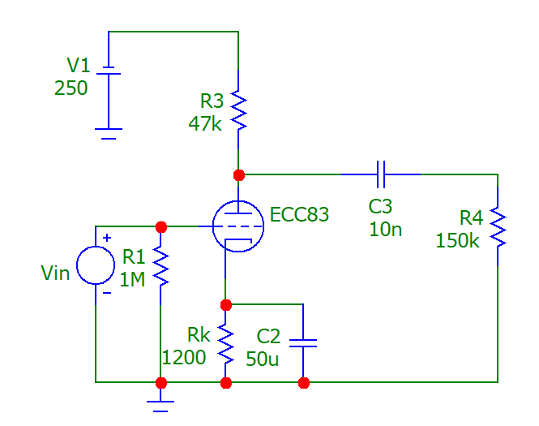
Im Betrieb wird R4 (Ausgangswiederstand) mit der nächsten Stufe ersetzt.
Die Schaltung aus dem Datenblatt der ECC83 wurde verwendet:
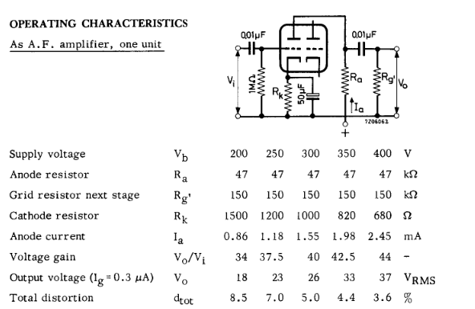

  - Messergebnisse
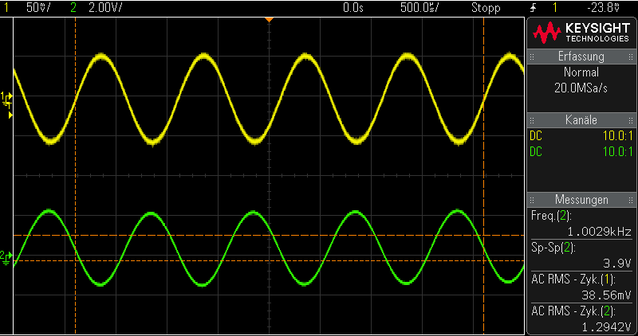
Gelb (Ch 1) Vin Eingangssignal
Grün (Ch 2) VR4 Ausgangssignal

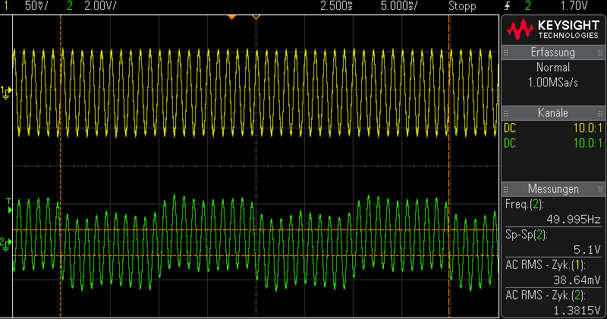
Hier ist die Modulation auf 100 Herz zu sehen welche durch den schlecht geschirmten Test Aufbau und nicht gut gefilterter Anodenspannung des Testnetzteils verursacht wird.

